Ethercat 伺服上位机调试软件（测试版）

目录
1. 安装 3
2. 连接 3
3. 使用 3
(1) 初始化： 3
(2) SDO读/写 4
(3) 对象字典 5
(4) PDO设置 5
(5) 运动控制 5
(6) 从站信息 6
4. 伺服参数导入与导出 6
5. SII导入与导出 7
6. 从站升级 7

- 安装
  - 打开软件目录，在目录下找到WinPcap_4_1_3.exe程序，双击运行，根据提示完成安装。仅首次使用需运行WinPcap_4_1_3.exe。
  - 找到EC-Slave-Debug.exe文件，双击运行。
- 连接
  - 原理：使用电脑作为Ethercat主站控制Ethercat从站设备。
  - 将网线一端插入到电脑网口，另一端插到Ethercat从站IN接口，有多个Ethercat从站是，可以将下一个从站的IN口与上一个从站的OUT口使用网线相连。需保证总线上不存在其他Ethercat主站设备。
  - 无需设置电脑IP。
- 使用
  - 初始化：

在网卡选择列表中选择连接Ethercat从站的网卡。点击初始化即可。
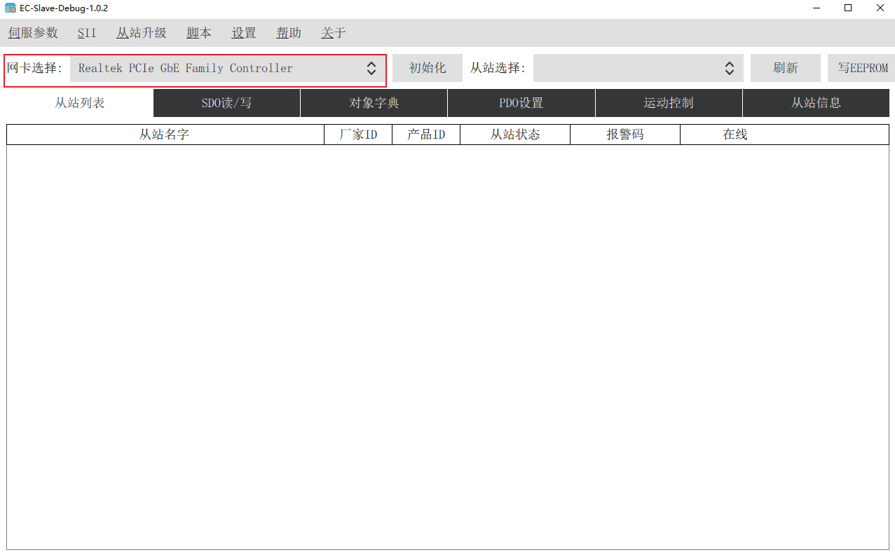
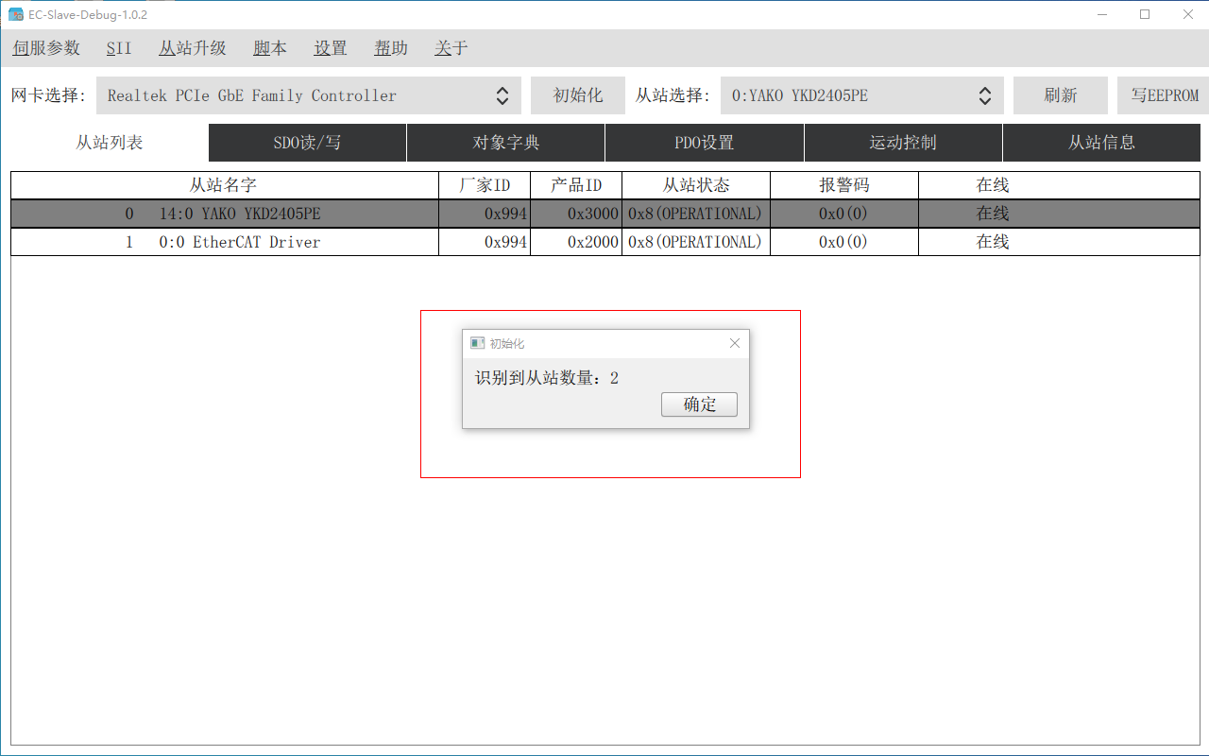
成功识别到从站后可以在从站列表下看到当前总线上的从站列表，将显示从站状态，厂家ID与产品ID。

  - SDO读/写

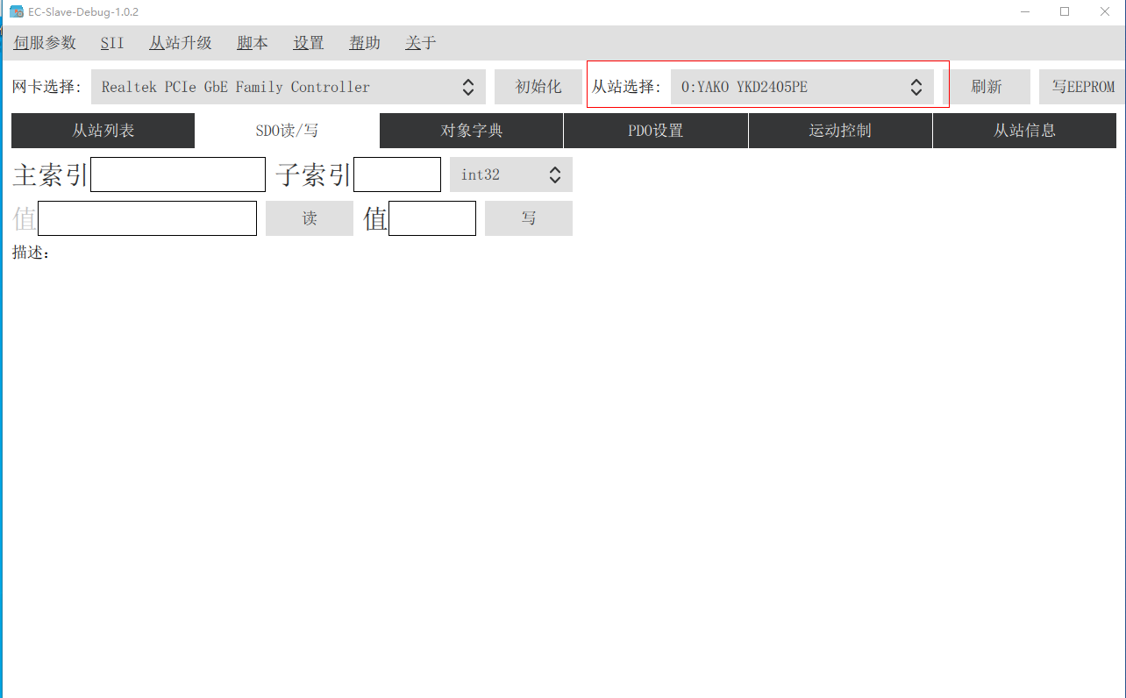
在右上方选择对应的从站，可以对从站进行SDO读写操作，根据从站设备的对象字典，填入主索引和子索引并选择对应的数据类型（int8、int16、int32），点击读写可以对SDO进行操作。
输入框默认为10进制，若输入内容以”0X”或”0x”开头，则认为输入的数据为16进制。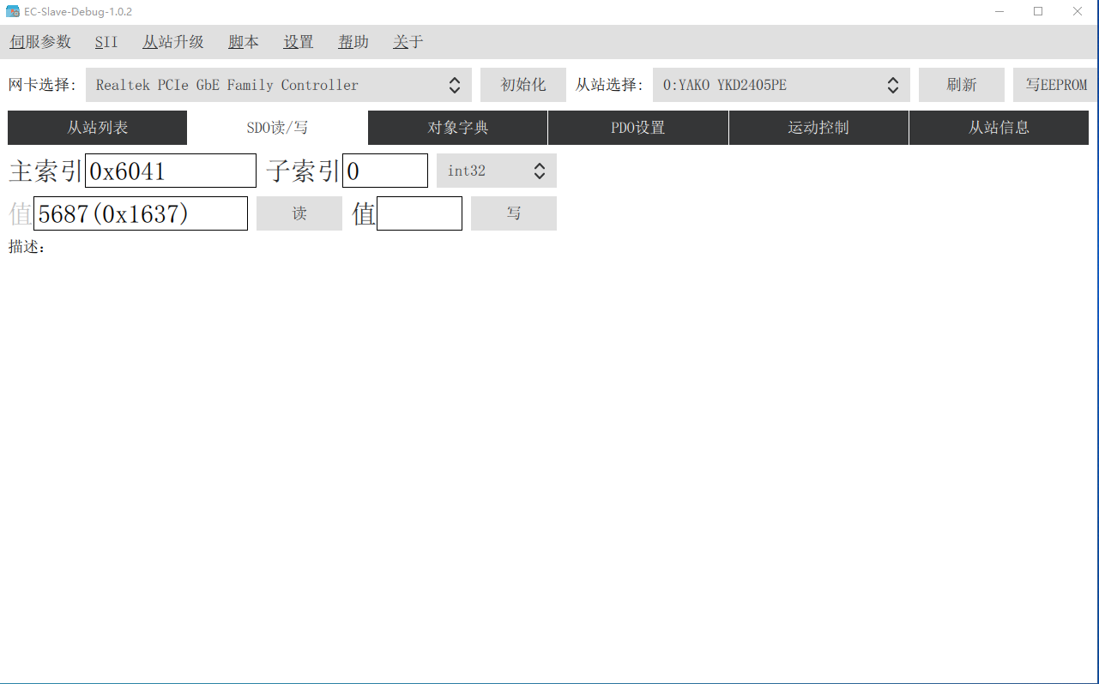
  - 对象字典
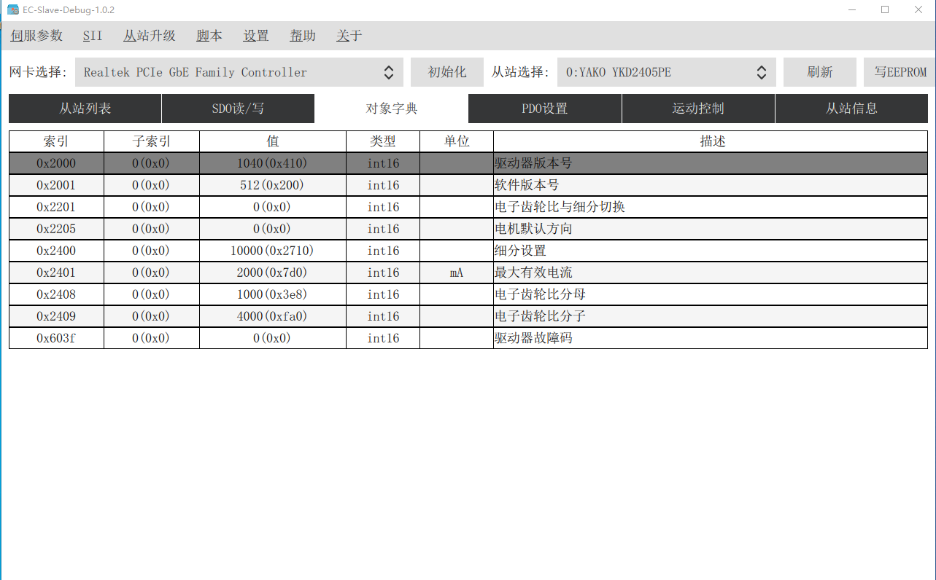
此页面显示本软件支持的伺服中部分伺服参数，可以双击对内容进行修改，点击右上角刷新按钮可以重新读取伺服参数。修改参数后需点击右上角的写EEPROM按钮保存参数。
  - PDO设置
  - 运动控制
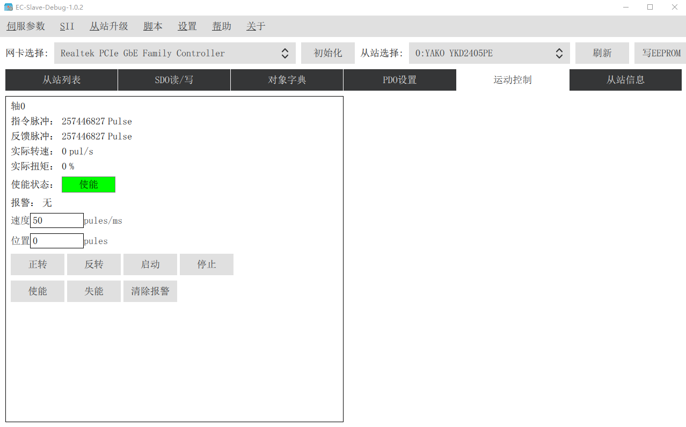
此页面可以简单控制正反转，使能、清报警等功能，正反转运动速度以输入框值为准，输入过大伺服将报警。
  - 从站信息
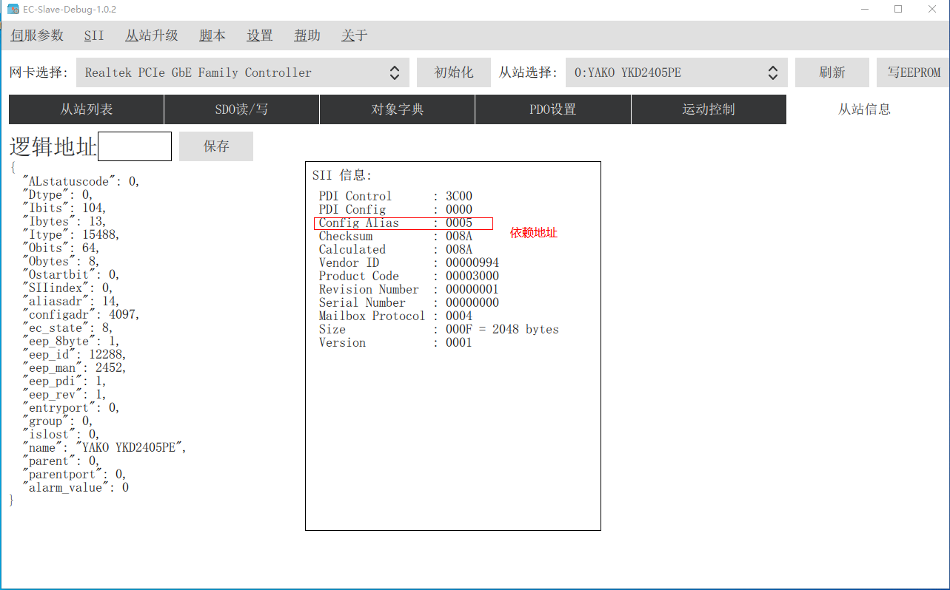
此页面可以查看从站设备信息和SII信息，SII信息中的Config Alias为从站别名地址，可以通过左侧逻辑地址输入框修改。从站断电重启后生效。
点击上方刷新按钮可以刷新本页面信息。

- 伺服参数导入与导出
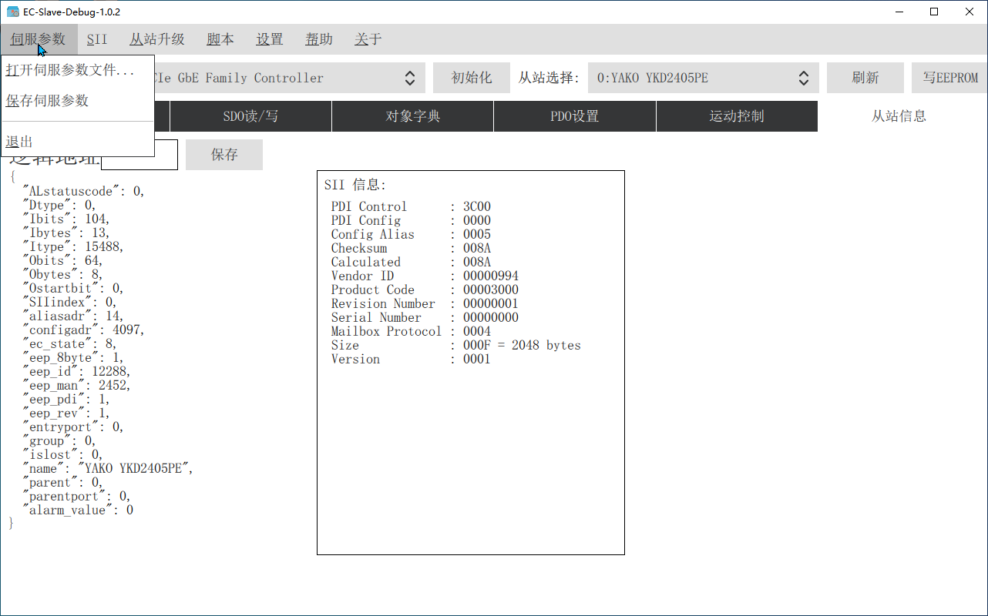
点击标题栏中的伺服参数可以选择导入或导出参数，保存伺服参数只可以保存当前从站对象字典中存在的数据，不能保存所有伺服参数。
导入伺服参数可以选择被导入的从站。导入参数后需点击写EEPROM保存参数。
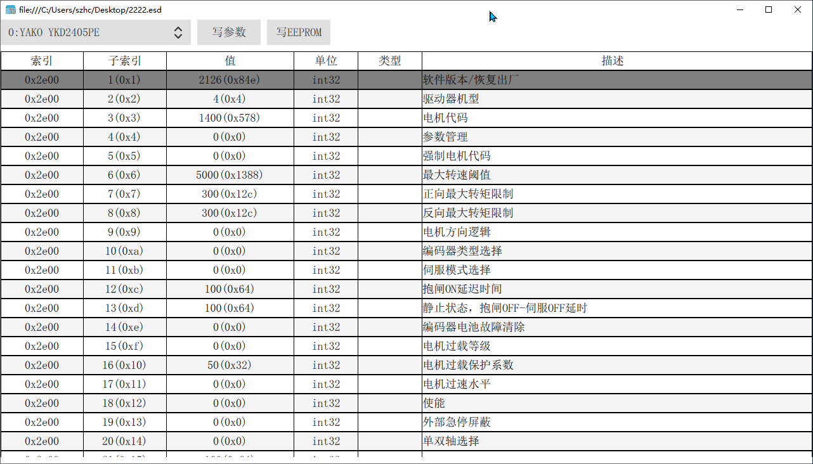

- SII导入与导出

- 从站升级
选择一个伺服固件文件后，选择需要升级的从站设备，点击开始升级。即可进行升级操作。升级过程中请勿断电，否则可能会导致从站设备无法启动。等待所有从站设备升级完成即可。
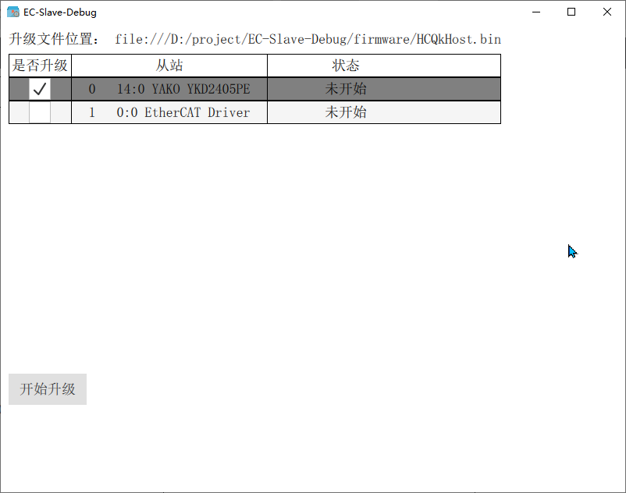

- 备注
  - 从站列表、SDO读写、从站信息为标准功能，支持所有Ethercat从站设备
  - 对象字典、运动控制支持研控2405、2205驱动器，支持华成伺服
  - 从站升级只支持华成伺服。

